**Tlačová správa**

(*Bratislava, 26. mája 2025*) – V sobotu 26. Apríla sa priestory Fakulty elektrotechniky a informatiky STU v Bratislave opäť stali dejiskom najstaršej slovenskej súťaže mobilných robotov Istrobot 2025. Podujatie pritiahlo množstvo talentovaných študentov a zapálených nadšencov robotiky, ktorí si svoje konštrukčné a programátorské zručnosti preverili v šiestich náročných kategóriách.

V disciplíne **Stopár** museli roboti v čo najkratšom čase prejsť komplexnú dráhu s rôznymi prekážkami, ako bolo napríklad prerušenie čiary či nutnosť obísť prekážku v podobe tehly. Víťazom tejto kategórie sa stal robot Motoko Ice Dragon X Michala Chovanca zo Žiliny. Celú dráhu dokázal prejsť oboma smermi za 44 sekúnd. Spokojný bol aj rozhodca Andrej Lúčny, ktorý na túto kategóriu už tradične dohliada: ,,*Oproti minulému roku vidím veľký pokrok, narástol počet robotov, ktoré dokázali prejsť celú dráhu a celkovo sa zvyšuje ich kvalita. Dokonca sme videli aj nové prístupy, napríklad robota riadeného mobilom, alebo robota s kamerou, ktorá rozpoznávala dráhu. Potrebujú síce ešte trocha popracovať na vylepšení algoritmov, ale do budúcnosti sľubujú zaujímavé výsledky.*”

Už dlhšie nás trápi slabá obsadenosť kategórie **Myš v bludisku, ktorej sa zúčastnili len tri roboty, ale len** robot Pikachu Jiřího Klikara z Berouna dokázal nájsť cestu labyrintom. V súťaži **Sklad kečupov** súťažili roboty o konzervy s paradajkovým pretlakom; prvé miesto si v tejto kategórii vybojovali robot Fedor Tomáša Nováčika z Topoľčian. Aj v tejto atraktívnej disciplíne by sme radi o rok videli viacero robotov, napríklad tak, ako to je v obľubenej kategórii **LegoSumo**. Tento rok sa proti sebe v kruhovom ringu postavilo až 25 robotov. Tu, na rozdiel od ostatných kategórií súťažia výhradne roboty postavené z Lega, pričom cieľom je vytlačiť súpera z ringu. Najsilnejším v tejto kategórii sa ukázal robot Doberman Jozefa Vakulu z Banskej Belej, druhé miesto obsadil robot Sumec Dávida Harvana z Banskej Štiavnice a tretie miesto patrilo robotovi Neplatná Kocka Mateja Šujana zo Žiliny.

Kategória **Voľná jazda** poskytuje každoročne priestor na kreatívnu prezentáciu rôznorodých robotických projektov, kde o víťazovi rozhoduje porota. Najviac zaujal robot Rovi Adama Hikla z Chorvátskeho Grobu, ale ani ostatné projekty nezaostávali v nápaditosti ani technickom riešení. Podujatie okrem súťaží samotných ponúkalo návštevníkom aj o bohatý sprievodný program. Záujemcovia si mohli prezrieť roboty v Národnom centre robotiky, mali možnosť vidieť aj unikátny patentovaný robot Brightpick Autopicker alebo kráčajúceho robota Panza Robotics. Pre najmenších účastníkov pripravilo zábavné aktivity s Legom združenie Veselá veda. Úspešná realizácia súťaže Istrobot 2025 by nebola možná bez významnej podpory našich verných sponzorov, ktorými boli spoločnosti Alef a Brightpick spolu s AVIR, Airvolute, Eduxe, Elso, RLX a TechFun, ktorí venovali aj hodnotné ceny pre víťazov.

Spokojnosť na záver vyjadril aj predseda poroty, prof. Peter Hubinský*:,,Istrobot každoročne spája nadšencov naprieč generáciami – aj tento rok sme privítali súťažiacich od 8 do 54 rokov. Je to dôkaz, že vášeň pre techniku a robotiku nepozná vekové hranice*.” Súťaž Istrobot aj v tomto ročníku potvrdila silný záujem o robotiku na Slovensku a opäť ukázala vysokú úroveň zručností a inovatívneho myslenia mladých talentov. Všetkým účastníkom a víťazom srdečne gratulujeme!

Prílohy:

1. Stručné pravidlá všetkých kategórií  
2. Fotografie (na požiadane zašleme aj vo vyššom rozlíšení)

**Kontakt pre médiá:**

Ing. Richard Balogh Ing. Zuzana Záňová

organizátor súťaže public relations

+ 421 2 602 91 411

[richard.balogh@robotika.sk](mailto:richard.balogh@stuba.sk#_blank) zuzana.zanova@stuba.sk

[www.robotika.sk](http://www.robotika.sk/) www.fei.stuba.sk

Príloha 1:  **Stručné pravidlá jednotlivých súťažných kategórií**

**Stopár**

Robot – stopár má čo najrýchlejšie prejsť zadanú dráhu a zdolať všetky jej nástrahy. Na dráhe sú umiestnené rôzne prekážky, napríklad prerušenie číary alebo tehlička, ktorú treba obísť.

**V sklade kečupu**

V tejto kategórii je úlohou zostrojiť robota, ktorý dokáže správne usporiadať konzervy s paradajkovým pretlakom v sklade. Vyhráva ten robot, ktorý nazbiera čo najviac konzerv.

**LegoSumo**

Roboty sa navzájom vytláčajú z kruhového ringu. Víťazom je ten, kto dokáže vo viacerých zápasoch vytlačiť všetkých svojich súperov, podobne ako v rovnomennom japonskom športe.

**Myš v bludisku**

Robot – myš má čo najrýchlejšie nájsť cestu von z bludiska. Dá sa síce použiť pravidlo pravej ruky, ale oveľa rýchlejšiu cestičku nájde robot, ktorý si dokáže pamätať všetky slepé uličky a odbočky**.**

**Voľná jazda**

Táto kategória je určená na predvádzanie výrobkov, ktoré nespadajú do prvých troch kategórií. Každý súťažiaci môže počas 5 minút predviesť všetko, čo jeho robot dokáže. Zvíťazí robot, ktorého porota vyhodnotí ako technicky najzaujímavejšieho.

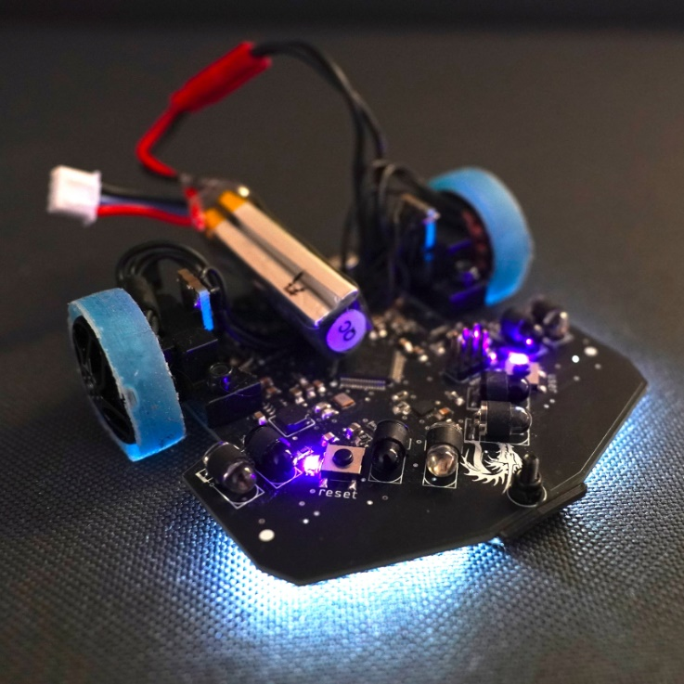Príloha 2: **Fotografie** (na požiadanie zašleme aj vo vyššej kvalite)

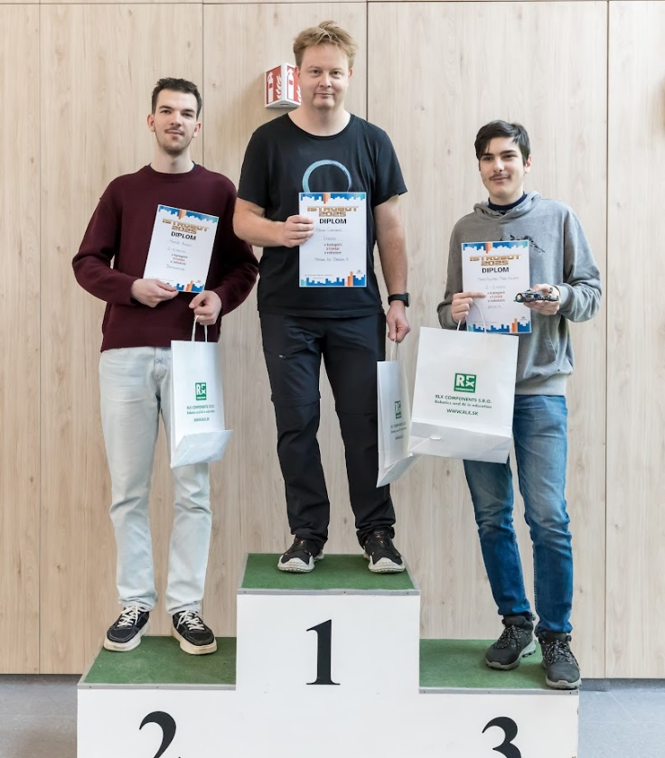**Foto 1:** *Istrobot 2025: Víťaz kategóre Stopár - robot Motoko Ice Dragon X, ktorého postavil Michal Chovanec (Foto Robotika.SK).*

**Foto 2:** *Istrobot 2025: Víťazi kategórie Stopár -- 1. Michal Chovanec, 2. Matúš Kulich a 3. Matej Kolárik (Foto Robotika.SK).*

Obrázok, na ktorom je ošatenie, osoba, vnútri, stena

Obsah vygenerovaný umelou inteligenciou môže byť nesprávny.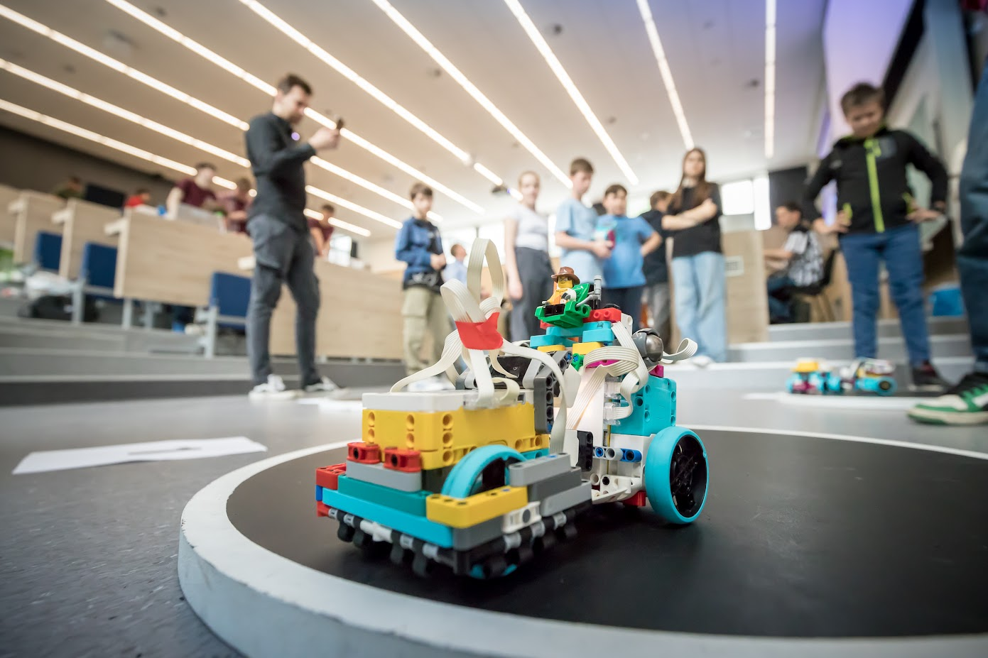***Foto 3:*** *Istrobot 2025: Jeden z mnohých zápasov kategórie LegoSumo. (Foto Robotika.SK).*

**Foto 4:** *Istrobot 2025: Robot IRIS zbiera plechovky s pretlakom v kategórii Sklad kečupu (Foto Robotika.SK).*

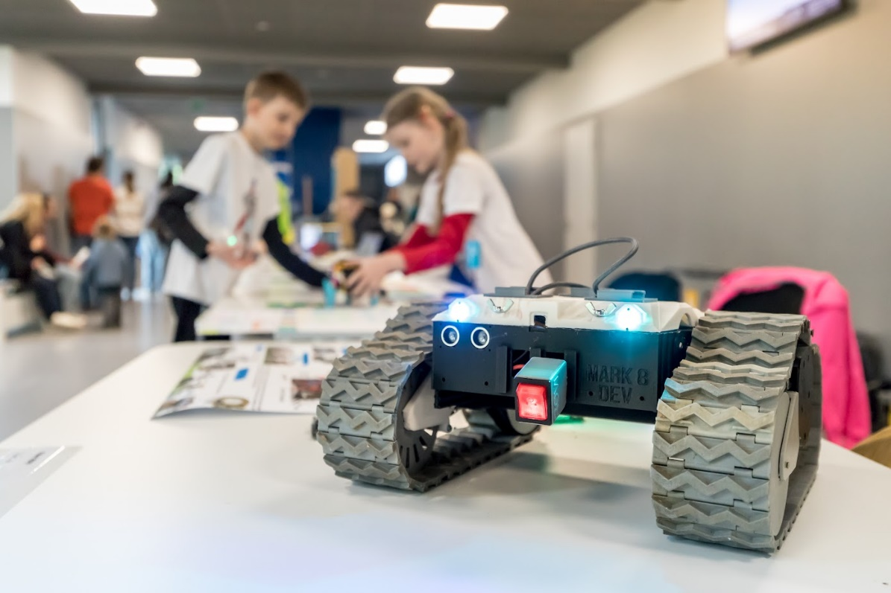**Foto 5:** *Istrobot 2025: Robot ROVI v kategórii Voľná jazda zaujal porotu najviac zo všetkých. (Foto Robotika.SK).*

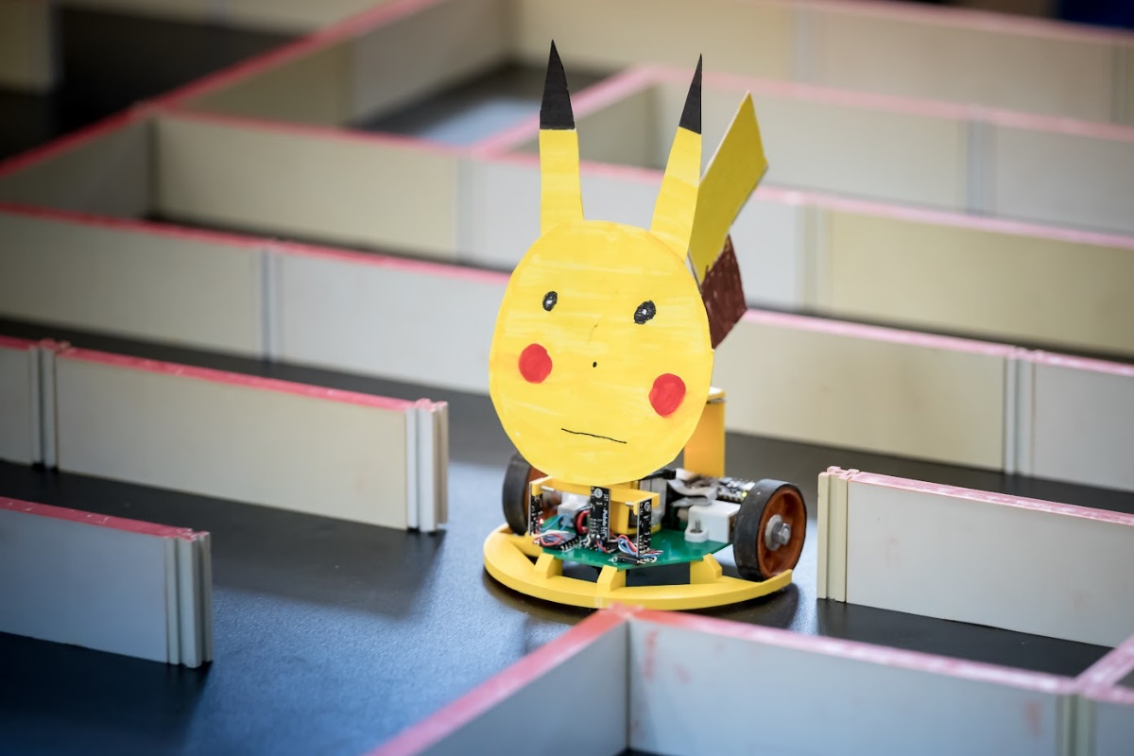

**Foto 6:** *Istrobot 2025: Robot Pikachu hľadá cestu z bludiska (Foto Robotika.SK)*